

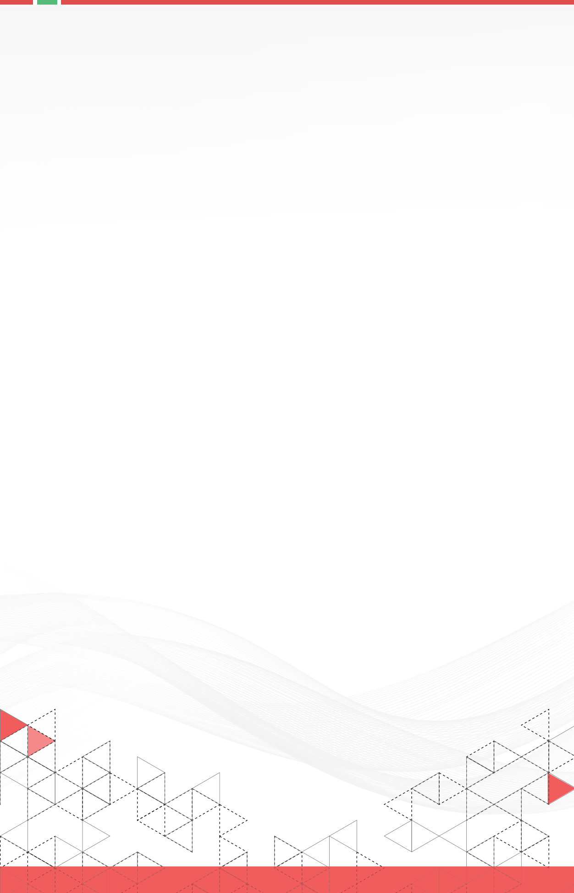

**eXCFrame**

화면UI표준 정의서

V1.0

|  |  |  |  |  |
| --- | --- | --- | --- | --- |
| 구분 | 성명 | 일자 | 의 견 | 서명 |
|  |  |  |  |  |
|  |  |  |  |  |
|  |  |  |  |  |
|  |  |  |  |  |
|  |  |  |  |  |

**문서 이력**

| 버전 | 작성일 | 변경내용[[1]](#footnote-1) | 작성자 | 승인자 |
| --- | --- | --- | --- | --- |
| V0.1 | 2020-03-04 | 제정 | 박주완 |  |
| V0.2 | 2022-02-17 | 레이아웃 설정 변경 최신화 | 박주완 |  |
|  |  |  |  |  |
|  |  |  |  |  |
|  |  |  |  |  |
|  |  |  |  |  |
|  |  |  |  |  |
|  |  |  |  |  |
|  |  |  |  |  |
|  |  |  |  |  |
|  |  |  |  |  |
|  |  |  |  |  |
|  |  |  |  |  |
|  |  |  |  |  |
|  |  |  |  |  |

목 차

[1. 개요 1](#_Toc96018810)

[1.1 목적 1](#_Toc96018811)

[1.2 적용 범위 1](#_Toc96018812)

[1.3 디자인 페이지 예시 1](#_Toc96018813)

[2. 화면 레이아웃 2](#_Toc96018814)

[2.1 화면 레이아웃 구성 2](#_Toc96018815)

[2.2 해상도 2](#_Toc96018816)

[2.3 컨텐츠 영역 상세 구분 3](#_Toc96018817)

[2.4 데이터 영역 배치 구성 5](#_Toc96018818)

[3. 업무화면 표준 10](#_Toc96018819)

[3.1 화면 사이즈 10](#_Toc96018820)

[3.2 화면 글꼴 10](#_Toc96018821)

[3.3 스타일(CSS) 11](#_Toc96018822)

[3.4 컨텐츠 영역 레이아웃 설정 13](#_Toc96018823)

[3.4.1. 폼 레이아웃 13](#_Toc96018831)

[3.4.2. 버티컬 레이아웃 26](#_Toc96018832)

[3.5 요소 및 영역별 디자인 37](#_Toc96018833)

[3.5.2 CheckBox 37](#_Toc96018842)

[3.5.3 Radio Button 38](#_Toc96018843)

[3.5.4 ComboBox 38](#_Toc96018844)

[3.5.5 Output 39](#_Toc96018845)

[3.5.6 Button 39](#_Toc96018846)

[3.5.8 Tab 40](#_Toc96018847)

[3.5.9 Grid 41](#_Toc96018848)

[3.5.10 freeForm 42](#_Toc96018849)

[3.5.11 팝업 43](#_Toc96018850)

[4. 참고 44](#_Toc96018851)

[4.1 컨트롤 명명 규칙 44](#_Toc96018852)

[4.2 화면UI 표준 UDC 사용 방법 44](#_Toc96018853)

1. 개요
   1. 목적

본 문서는 eXCFrame 화면에 대한 디자인 표준을 정의하는 문서이며, 시스템을 개발하는 개발자들은 반드시 본 문서에서 제시하는 표준에 따라 각 업무화면을 디자인하여야 한다. 본 문서에서 제시하는 표준은 개발자들이 쉽게 디자인을 적용할 수 있고, 차후 디자인의 변경이 일어날 경우 변경의 폭을 최소화 할 수 있도록 작성되었다.

* 1. 적용 범위

eXCFrame 의 모든 업무 화면에 적용된다.

* 1. 디자인 페이지 예시

eXCFrame의 각 업무화면의 디자인은 모두 동일한 표준에 의거하여 디자인되어야 한다.

아래는 디자인 페이지의 예시이다.

|  |
| --- |
|  |

1. 화면 레이아웃
   1. 화면 레이아웃 구성

기본적으로 화면 상단 영역, 메뉴영역, 업무영역, 보조영역으로 화면이 구성되며, 메뉴영역과 보조영역을 필요시 열고 닫을 수 있다. 이 때 업무영역이 축소/확장한다.

기본 1280사이즈에서 메뉴 펼침 1차일때, 업무영역은 최소사이즈(965)를 갖는다. 더 줄어들면 업무영역 전체 좌/우 스크롤이 발생한다.

- 화면 상단 영역 : 로고, 사용자 정보 등 제공

- 메뉴 영역 : 업무 메인메뉴, 서브 메뉴 제공

- 업무 영역 : 업무수행 내용, MDI 제공

- 보조 영역 : 업무 보조정보 제공 (ex. 사용자 설정, 도움말)

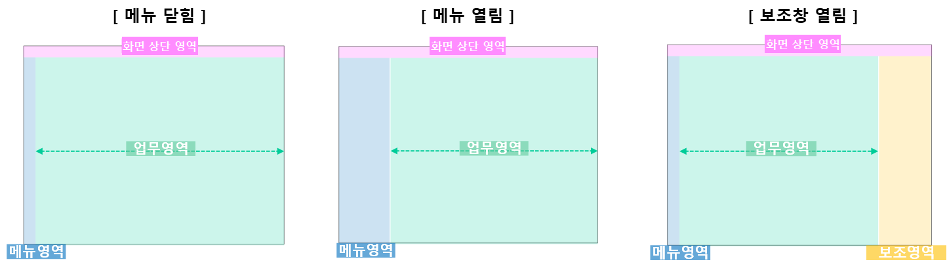

* 1. 해상도

eXCFrame의 기본 **해상도는 1600 x 900 px**을 기준으로 한다.

메뉴가 펼쳐 졌을 때 Contents영역이 최소 사이즈를 갖게 되며, 가로해상도가 1600px 이상일 경우 상세 업무 영역을 가변 지원한다.

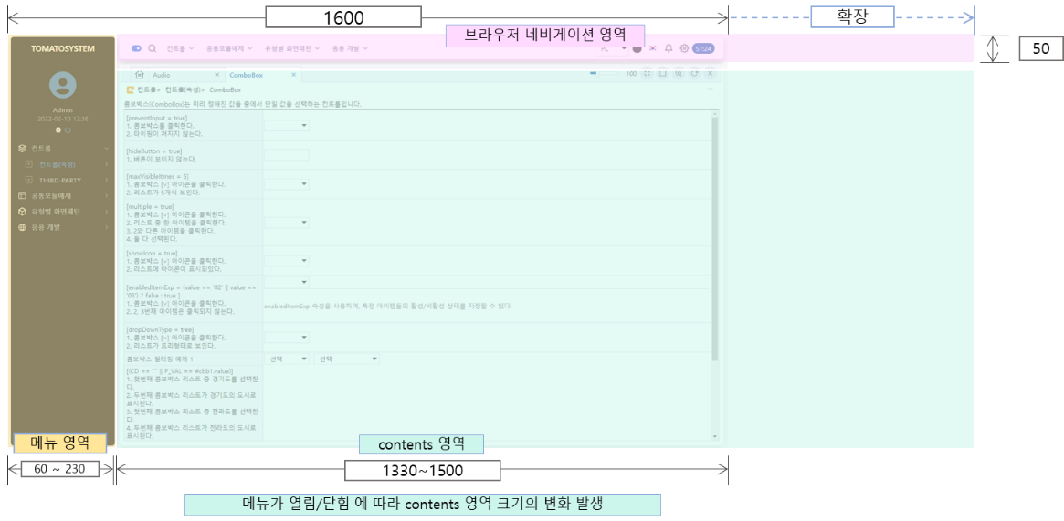

* 1. 컨텐츠 영역 상세 구분

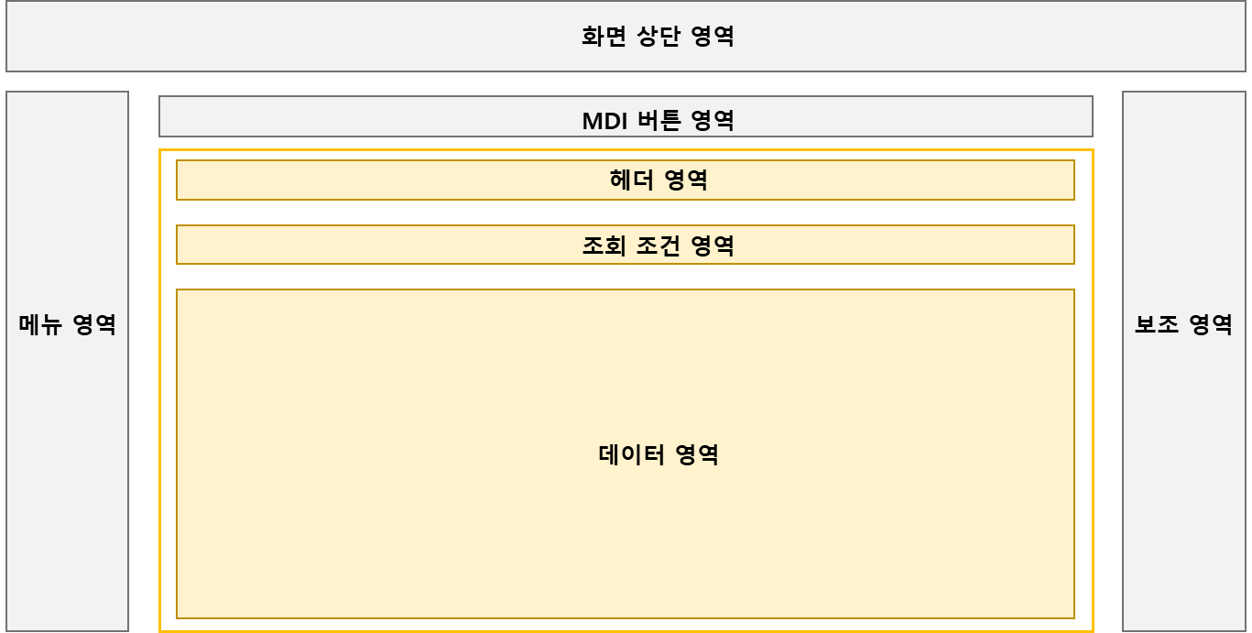

* **헤더 영역**: 조회조건 영역 접기, 그리드 및 그리드와 연결된 입력 폼레이아웃 초기화, 조회조건 그룹 초기화
* **조회조건 영역**: 데이터표현 영역에 표시할 데이터에 대한 조건 입력
* **데이터 영역**: 그리드, 폼 등을 이용하여 조회된 데이터를 처리하기 위한 영역

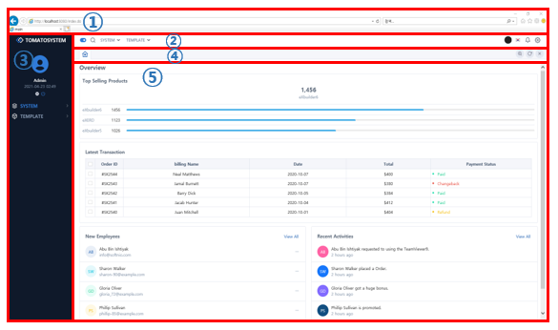

[그림 1. 화면 예시]

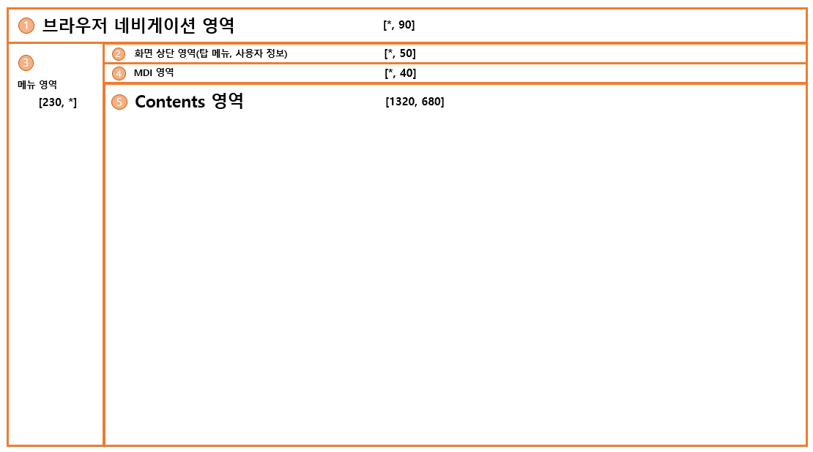[그림 2. 각 영역별 표시 내역 및 사이즈 – 메뉴 펼침]

1. 브라우저 네비게이션 영역: 브라우저에서 사용되는 주소창 및 브라우저 탭 영역 <브라우저에서 기본으로 사용되는 영역으로 각 브라우저 마다 조금의 차이가 발생하며 프로그램에서 제어 불가>
2. 화면 상단 영역: 시스템에서 개발되는 화면 중 최상위 메뉴, 로그인 한 유저 정보 표시
3. 메뉴영역: 선택된 단위시스템의 최상위 메뉴에 포함되며 로그인한 유저가 사용가능한 메뉴 목록을 계층형으로 표시
4. MDI제어버튼: 사용자 선택에 의해 열리진 화면을 선택 및 닫을 수 있는 버튼 위치
5. Contents 영역: 개발된 각 화면이 위치하는 영역으로 실제 업무를 수행하기 위한 화면이 위치
   1. 데이터 영역 배치 구성

|  |  |
| --- | --- |
| 화면 패턴 | 내용 |
| 폼 |  |
| 그리드 |  |

|  |  |
| --- | --- |
| 그리드-그리드 | [그리드(상)+그리드(하)]    [그리드(좌)+그리드(우)] |
| 그리드-폼 | [그리드(좌) + 폼(우)]    [그리드(상) + 폼(하)] |
| 그리드-탭 |  |
| 트리-그리드 |  |

|  |  |
| --- | --- |
| 그리드-그리드-그리드 |  |

1. 업무화면 표준
   1. 화면 사이즈

각 업무 화면의 UI(.clx) 파일의 기본 사이즈는 아래와 같다.

- 스크린 파일 프리셋: eXFrame

- 가로(Width): **1320** px (고정크기)

- 세로(Height): **680** px (고정크기)

|  |
| --- |
| [그림 3.1 화면 사이즈 예시] |

※ 화면 사이즈 결정방법

**메뉴에 달리는 화면의 경우, 화면의 기본 높이(Height)는 680px이다. 하지만, 각 화면의 복잡도에 따라 화면의 높이는 조정 가능하다. 즉, 한 화면에 보여줄 컴포넌트가 많은 경우 해당 화면의 Height는 크게 늘려 세로로 길게 나열할 수 있다.**

* 1. 화면 글꼴

화면의 문자 글꼴은 ‘sans-serif, Malgun Gothic, Noto Sans KR**’**, 문자 크기는 1rem(폰트)을 기준으로 한다.

* 1. 스타일(CSS)

eXBuilder6 UI 툴의 모든 컨트롤에 대한 디폴트 스타일은 theme/common/controls 와 theme/v1/controls에 정의되며, 그 외에 추가적인 상황 및 특징에 맞는 스타일은 **theme/common/custom**과 **theme/v1/custom**내의 less 파일에 정의하여 사용한다.

| **컨트롤명** | **classID** | **설명** |
| --- | --- | --- |
| Button | **btn-search** | 조회 버튼 |
| **btn-new** | 신규 버튼 |
| **btn-delete** | 삭제 버튼 |
| **btn-delete-save** | 삭제 후 저장 버튼 |
| **btn-save** | 저장 버튼 |
| **btn-restore** | 취소 버튼 |
| **btn-commit** | 커밋 버튼 |
| **btn-pop** | 일반 팝업 호출 버튼 |
| **btn-pop-search** | 검색팝업 버튼 |
| **btn-pop-close** | 팝업화면 내의 화면닫기/선택닫기 버튼 |
| **btn-moveup** | Up 이동 버튼 |
| **btn-movedown** | Down 이동 버튼 |
| **btn-header-minus** | 조회조건 접기 버튼 |
| **btn-header-plus** | 조회조건 펼치기 버튼 |
| **btn-mdi-favor** | MDI 즐겨찾기 버튼 |
| **btn-mdi-refresh** | MDI 새로고침(refresh) 버튼 |
| **btn-mdi-closeall** | MDI 전체닫기 버튼 |
| **btn-movenext** | Next 이동 버튼 |
| Output(Label) | **require** | 필수 조회조건 또는 프리폼 아이템 라벨 |
| **data-title** | 그리드/폼 타이틀 라벨 |
| Grid | **require** | 그리드 헤더 필수입력 |
| Group | **search-box** | 검색조건 그룹박스 |
| **login-box** | 로그인 그룹박스 |
| **header** | 메인 화면에 헤더 |
| **logo-box** | 메인 화면에 로고 영역 |
| **form-box** | 프리폼 그룹박스 |
| Combobox | **change-theme** | 테마 변경 콤보박스 |
| Checkbox | **password-switch** | 비밀번호 secret 모드 |
| **menu-toggle** | Left 메뉴 숨김/보임 |

[표 3.1 컨트롤 CSS]

■ 인라인 스타일

CSS 스타일로 별도로 지정한 스타일 이외의 Text-Align 또는 Font-Weight 등과 같은 스타일들은 직접 해당 컨트롤의 인라인(In-line) 스타일로 지정한다.

|  |  |
| --- | --- |
| 구분 | 설명 |
| Text Align | 텍스트 정렬 위치 |
| Font Weight | 글자 두께 설정 |
| Color | 폰트 색상 |
| Background Color | 배경 색상 |

[표 3.2 인라인 스타일]

**※ 단, Font-Family 및 Font-Size는 인라인(In-line) 스타일로 지정하지 않도록 주의해야 한다.**

※ 기본 컨트롤들은 각 컨트롤들의 디폴트 스타일을 적용하며, 필수 입력 표시 및 기타 다른 용도를 구분하기 위한 목적인 경우에만 별도 스타일을 정의하여 사용하여야 한다.

■ **버튼 스타일**

|  |  |  |
| --- | --- | --- |
| CSS | 설명 | 예시 |
| btn-search | 조회조건 영역 내의 조회버튼 |  |
| btn-new | 신규 버튼 |  |
| btn-delete | 삭제 버튼 |  |
| btn-restore | 취소 버튼 |  |
| btn-save | 저장 버튼 |  |
| btn-pop | 팝업 버튼 |  |

[표 3.3 버튼 스타일]

* 1. 컨텐츠 영역 레이아웃 설정

3. 4. 1. 폼 레이아웃
         1. 전체 화면

|  |
| --- |
| 적용내용 |
| 1. 폼 레이아웃을 설정한다. 2. 폼 레이아웃은 별도로 margin, spacing을 설정하지 않는다.   - 디폴트 값 : top/right/bottom/left Margin : 0px, spacing : 5px    [그림 3.2 페이지 최외곽 여백] |

* + - 1. 헤더 영역

|  |
| --- |
| 적용내용 |
| 1. 헤더의 높이는 30px이다. (appHeader udc 사용) 2. 어플리케이션 헤더UDC의 크기는 1320px x 30px이고, 자동 체크박스는 체크하지 않는다.     [그림 3.3 헤더] |

* + - 1. 조회조건 영역

|  |
| --- |
| 적용내용 |
| 1. 조회영역 그룹의 크기는 1320 x 높이 [표 3.3]값을 지정한다. 자동 체크박스(높이)를 체크한다. 2. 조회영역은 폼 레이아웃으로 설정하고 1행의 높이는 25px이며, 자동 크기 사용을 체크한다. 3. 조회영역 폼 레이아웃의 margin과 spacing은 5px로 설정한다. 4. 조회영역 그룹의 스타일> css 속성을 ‘search-box’ 로 지정한다. 5. 조회영역 그룹의 id는 ‘grpSearch’로 지정한다.     [그림 3.4 조회영역]   |  |  | | --- | --- | | [그룹 레이아웃]    [그룹 스타일] | C:\Users\seo\Desktop\참고가이드\이미지\조회영역_폼레이아웃.png  [폼 레이아웃] |  |  |  |  |  | | --- | --- | --- | --- | | 조회조건 줄 수 | 1줄 | 2줄 | 3줄 | | 조회조건 영역 높이 | 37px | 65px | 95px |   [표 3.3 조회조건 영역 높이]   |  | | --- | | <참고> 조회조건 폼 레이아웃 행/열 개수 지정 | | 1. 조회조건 개수에 따라 행과 열의 개수를 지정한다. 2. 열 개수는 1행에 배치할 최대 컨트롤 개수 + 1 (조건부 여백공간)을 한다. 3. 행 개수은 조회조건을 배치할 총 라인 수이다. |  |  | | --- | | <참고> 조회조건 영역 높이 계산 | | \* 계산식 : 조회조건 영역 높이(px) = (n \* h) + t + b + ((n -1) \* s)  \* 상수 : h : 행높이 25px , t : 상단 여백 5px, b : 하단여백 5px, s : 줄간격 5px  \* 변수 : 조회줄수 n | |

* + - 1. 데이터 영역

|  |
| --- |
| 적용내용 |
| 1. 데이터 영역은 그룹(Group) 컨트롤로 감싼다. 2. 그룹의 크기는 너비는 1320px, 높이는 [표 3.4]를 참고하여 지정한다.     [그림 3.5 조회영역]   |  |  |  |  | | --- | --- | --- | --- | | 조회조건 줄 수 | 1줄 | 2줄 | 3줄 | | 데이터 영역 높이 | 600px | 570px | 540px |   [표 3.4 데이터 영역 높이]     |  | | --- | | <참고> 데이터 영역 높이 계산 | | \* 상수 :   1. t : 스크린 높이 680px 2. h : 헤더 높이 30px 3. c : 조회조건 높이 [표 3.3] 4. s : 영역별 줄간격 5px   \* 계산식  데이터 영역 높이(px) = t – (h + c + s (헤더/조회조건) + s(조회조건/데이터) |  1. 데이터 영역은 폼 레이아웃으로 설정하고 margin은 0px, spacing은 5px로 설정한다. 2. 데이터 영역 그룹의 id는 grpData로 지정한다. 3. 데이터 영역 그룹의 폼 레이아웃 구획(행, 열)은 배치할 화면패턴에 따라 지정한다. 4. 화면패턴에 따른 폼 레이아웃 지정방법은 [3.4.1.5 데이터 영역 구획]을 참고한다. |

* + - 1. 데이터 영역 배치 (화면패턴별)

|  |  |
| --- | --- |
| 화면 패턴 | (적용 예시) 데이터 영역 > 폼 레이아웃 > 구획정보 |
| 폼 | <예시 1> 프리폼 배치   1. 데이터 영역 그룹을 폼 레이아웃으로 지정한다. 2. 폼 레이아웃을 5행, 4열로 지정한다. 3. 4행, 4열은 고정크기, 그외 행/열은 fraction으로 지정한다. |
| 그리드 | <예시 1> 그리드 하나를 배치   1. 데이터 영역 그룹을 폼 레이아웃으로 지정한다. 2. 폼 레이아웃을 2행, 1열로 지정한다. 3. 1행은 그리드의 타이틀 영역으로 고정크기 25px로 지정한다.  * 타이틀 영역에 대한 지정방법은 [3.4.1.7 타이틀 영역] 참고  1. 2행은 그리드를 배치할 부분으로fraction으로 지정한다. 2. 1열은 fraction으로 지정한다. |
| 그리드-그리드 | <예시 1> 그리드를 상/하로 배치   1. 데이터 영역 그룹을 폼 레이아웃으로 지정한다. 2. 폼 레이아웃을 2행, 1열로 지정한다. 3. 1행은 상단 그리드 영역을 배치하고, fraction으로 지정한다. 4. 2행은 하단 그리드 영역을 배치하고, fraction으로 지정한다. 5. 1열은 fraction으로 지정한다. 6. 상단, 하단 그리드 영역에 대한 지정방법은 [3.4.1.6. 그리드/프리폼/트리/탭 영역]을 참고한다.     <예시 2> 그리드를 좌/우로 배치   1. 데이터 영역 그룹을 폼 레이아웃으로 지정한다. 2. 폼 레이아웃을 1행, 2열로 지정한다. 3. 1행 좌측에 그리드 영역을 배치하고, fraction으로 지정한다. 4. 1행 우측에 그리드 영역을 배치하고, fraction으로 지정한다. 5. 1열, 2열은 fraction으로 지정한다. 6. 좌측, 우측 그리드 영역에 대한 지정방법은 [3.4.1.6. 그리드/프리폼/트리/탭 영역]을 참고한다. |
| 그리드-폼 | <예시 1> 그리드/폼을 좌/우로 배치   1. 데이터 영역 그룹을 폼 레이아웃으로 지정한다. 2. 폼 레이아웃을 1행, 2열로 지정한다. 3. 1행은 fraction으로 지정한다. 4. 1열은 그리드 영역을 배치하고, fraction으로 지정한다. 5. 2열은 프리폼 영역을 배치하고, 프리폼은 고정크기로 지정한다. 6. 그리드/프리폼 영역에 대한 지정방법은 [3.4.1.6. 그리드/프리폼/트리/탭 영역]을 참고한다.     <예시 2> 그리드/폼을 상/하로 배치   1. 데이터 영역 그룹을 폼 레이아웃으로 지정한다. 2. 폼 레이아웃을 2행, 1열로 지정한다. 3. 1행은 그리드 영역을 배치하고, fraction으로 지정한다. 4. 2열은 프리폼 영역을 배치하고, fraction으로 지정한다. 5. 그리드/프리폼 영역에 대한 지정방법은 [3.4.1.6. 그리드/프리폼/트리/탭 영역]을 참고한다. |
| 그리드-탭 | <예시 1> 상단 그리드, 하단 탭을 배치   1. 데이터 영역 그룹을 폼 레이아웃으로 지정한다. 2. 폼 레이아웃을 2행, 1열로 지정한다. 3. 1열은 fraction으로 지정한다. 4. 1행은 상단 그리드 영역을 배치하고, fraction으로 지정한다. 5. 2행은 하단 탭 영역을 배치하고, 고정크기로 지정한다. 6. 상단 그리드, 하단 탭 영역에 대한 지정방법은 [3.4.1.6. 그리드/프리폼/트리/탭 영역]을 참고한다. |
| 트리-그리드 | <예시 1> 좌측 트리, 우측 그리드를 배치   1. 데이터 영역 그룹을 폼 레이아웃으로 지정한다. 2. 폼 레이아웃을 1행, 2열로 지정한다. 3. 1행은 fraction으로 지정한다. 4. 1열은 트리 영역을 배치하고, 고정크기로 지정한다. 5. 2열은 그리드 영역을 배치하고, fraction으로 지정한다. 6. 트리/그리드 영역에 대한 지정방법은 [3.4.1.6. 그리드/프리폼/트리/탭 영역]을 참고한다. |
| 그리드-그리드-그리드 | <예시 1> 좌측 그리드, 우측 상/하단 그리드 배치  [데이터 영역 그룹]   1. 데이터 영역 그룹을 폼 레이아웃으로 지정한다. 2. 폼 레이아웃을 1행, 2열로 지정한다. 3. 1행을 fraction으로 지정한다. 4. 1열은 좌측 그리드 영역을 배치하고 fraction으로 지정한다. 5. 2열은 우측 상/하단 그리드 영역을 배치하고 fraction으로 지정한다.     [우측 상/하단 그리드 영역 그룹]   1. 1행의 2열에 그룹을 배치한다. 2. 그룹을 폼 레이아웃으로 지정한다. 3. 폼 레이아웃을 2행, 1열로 지정한다. 4. 1행은 우측 상단 그리드 영역을 배치하고, fraction으로 지정한다. 5. 2행은 우측 하단 그리드 영역을 배치하고, fraction으로 지정한다. |

* + - 1. 그리드/프리폼/트리/탭 영역

|  |
| --- |
| 적용내용 |
| 1. {그리드/프리폼/트리/탭} 영역은 그룹(Group) 컨트롤로 감싼다. 2. 그룹은 폼 레이아웃으로 설정하고 margin은 0px, spacing은 5px로 설정한다. 3. 그룹의 폼 레이아웃의 구획(행, 열)은 2행 1열을 지정한다.  * 1행 : 타이틀 영역(Group)을 배치, 25px * 2행 : {그리드/프리폼/트리/탭} 배치, 1 fraction  1. 타이틀 영역의 배치 방법은 [3.4.1.7 타이틀 영역]를 참고한다. 2. 프리폼 배치 방법은 [6.5.9 Freeform]를 참고한다.     [그림 3.6 그리드/폼/트리 영역] |

* + - 1. 타이틀 영역

|  |
| --- |
| 컨텐츠 영역 – 데이터 영역 > 타이틀 영역 |
| 1. 타이틀 영역은 그룹(Group) 컨트롤로 감싸고 폼 레이아웃으로 설정한다. 2. 타이틀 영역의 폼 레이아웃의 margin은 0px, spacing은 5px로 설정한다. 3. 타이틀 영역의 구획 별 배치는 아래와 같이 지정한다.   - 좌측 : 타이틀 컨트롤 UDC배치, fraction으로 지정한다.  - 우측 : {그리드/프리폼/트리/탭}에서 사용할 공통버튼, 업무버튼을 배치, 고정크기로 지정한다.   1. 타이틀 컨트롤은 udc를 사용 한다.  * 그리드 타이틀 : comTitle udc * 폼/트리 타이틀 : comFormTitle udc  1. 공통버튼 컨트롤은 comButtion udc를 사용한다.     [그림 3.7 데이터 영역 타이틀/버튼 배치]  C:\Users\seo\Desktop\참고가이드\이미지\데이터영역_폼레이아웃.png  [그림 3.8 타이틀 폼 레이아웃]   1. 공통버튼과 업무버튼 사이에는 간격을 둔다.  * 기본은 20px, 공간이 부족한 경우 10px도 허용한다.     공통버튼, 업무버튼에 대한 내용은 [6.5.6 Button]를 참고한다. |

* + - 1. 그룹 영역

|  |
| --- |
| 적용내용 |
| 1. 라벨은 1컬럼에 추가한다. 2. 조건 컨트롤들은 1컬럼에 들어가도록 처리한다. 3. 2~3개의 컨트롤로 이루어졌지만, 해당 조건들이 모바일에서 1컬럼으로 보여지기 위해서는 2~3개 컨트롤들을 그룹(Group) 컨트롤로 감싸서 처리해야 한다   (예) 학생정보(학번/성명), 기간(시작일자~종료일자)   |  | | --- | | 예시)  학번/버튼/성명 조건을 하나의 그룹(Group)으로 감싸서 처리 | |

* + - 1. 라벨, 컨트롤의 WIDTH 표준 규칙

|  |
| --- |
| 라벨, 컨트롤의 WIDTH 표준 규칙 |
| * 1. 폼 레이아웃 전체적으로 열을 맞추어 배열한다. (열 별로 정렬이 되도록 처리)   2. 폼 레이아웃 내에 구성할 컨트롤의 크기를 고려하여 크기(고정 px)를 지정한다.   - 컨트롤에 입력할 내용의 길이를 고려하여 크기를 정한다.  - 기본적으로 입력 데이터의 크기만큼 지정한다.  - 가능한 구획 내에 컨트롤이 꽉 차도록 구성한다.   * 1. 폼 레이아웃의 구획별 컨트롤의 라벨의 크기 아래와 같이 지정한다.   - 가장 긴 라벨(항목명)을 기준으로 해당 열의 크기를 정한다.  - 항목 옆에 검색 버튼이 있는 경우 (항목명 + 검색버튼)의 길이로 열의 크기를 정한다. |

* + 1. 버티컬 레이아웃
       1. 전체 화면

|  |
| --- |
| 적용내용 |
| 1. 버티컬 레이아웃을 설정한다. 2. 버티컬 레이아웃은 별도로 margin, spacing을 설정하지 않는다.   - 디폴트 값 : top/right/bottom/left Margin : 0px, spacing : 5px    [그림 3.9 페이지 최외곽 여백] |

* + - 1. 헤더 영역

|  |
| --- |
| 적용내용 |
| 1. 헤더의 높이는 30px이다. (appHeader udc 사용) 2. 어플리케이션 헤더UDC의 크기는 1320px x 30px이고, 자동 체크박스는 체크하지 않는다.     텍스트이(가) 표시된 사진  자동 생성된 설명[그림 3.10 헤더] |

* + - 1. 조회조건 영역

|  |
| --- |
| 적용내용 |
| 1. 조회영역 그룹의 크기는 1320 x 높이 [표 3.5]값을 지정한다. 자동 체크박스(높이)를 체크한다. 2. 조회영역은 폼 레이아웃으로 설정하고 1행의 높이는 25px이며, 자동 크기 사용을 체크한다. 3. 조회영역 폼 레이아웃의 margin과 spacing은 5px로 설정한다. 4. 조회영역 그룹의 스타일> css 속성을 ‘search-box’ 로 지정한다. 5. 조회영역 그룹의 id는 ‘grpSearch’로 지정한다.     [그림 3.11 조회영역]   |  |  | | --- | --- | | 텍스트이(가) 표시된 사진  자동 생성된 설명  [그룹 레이아웃]  텍스트, 테이블이(가) 표시된 사진  자동 생성된 설명  [그룹 스타일] | C:\Users\seo\Desktop\참고가이드\이미지\조회영역_폼레이아웃.png  [폼 레이아웃] |  |  |  |  |  | | --- | --- | --- | --- | | 조회조건 줄 수 | 1줄 | 2줄 | 3줄 | | 조회조건 영역 높이 | 37px | 65px | 95px |     [표3.5 조회조건 영역 높이]   |  | | --- | | <참고> 조회조건 폼 레이아웃 행/열 개수 지정 | | 1. 조회조건 개수에 따라 행과 열의 개수를 지정한다. 2. 열 개수는 1행에 배치할 최대 컨트롤 개수 + 1 (조건부 여백공간)을 한다. 3. 행 개수은 조회조건을 배치할 총 라인 수이다. |  |  | | --- | | <참고> 조회조건 영역 높이 계산 | | \* 계산식 : 조회조건 영역 높이(px) = (n \* h) + t + b + ((n -1) \* s)  \* 상수 : h : 행높이 25px , t : 상단 여백 5px, b : 하단여백 5px, s : 줄간격 5px  \* 변수 : 조회줄수 n | |

* + - 1. 데이터 영역

|  |
| --- |
| 적용내용 |
| 1. 데이터 영역은 그룹(Group) 컨트롤로 감싼다. 2. 그룹의 크기는 너비는 1320px, 높이는 [표 3.6]를 참고하여 지정한다.     [그림 3.12 조회영역]   |  |  |  |  | | --- | --- | --- | --- | | 조회조건 줄 수 | 1줄 | 2줄 | 3줄 | | 데이터 영역 높이 | 600px | 570px | 540px |   [표 3.6 데이터 영역 높이]     |  | | --- | | <참고> 데이터 영역 높이 계산 | | \* 상수 :   1. t : 스크린 높이 680px 2. h : 헤더 높이 30px 3. c : 조회조건 높이 [표 3.5] 4. s : 영역별 줄간격 5px   \* 계산식  데이터 영역 높이(px) = t – (h + c + s (헤더/조회조건) + s(조회조건/데이터) |  1. 데이터 영역은 폼 레이아웃으로 설정하고 margin은 0px, spacing은 5px로 설정한다. 2. 데이터 영역 그룹의 id는 grpData로 지정한다. 3. 데이터 영역 그룹의 폼 레이아웃 구획(행, 열)은 배치할 화면패턴에 따라 지정한다. 4. 화면패턴에 따른 폼 레이아웃 지정방법은 [3.4.2.5 데이터 영역 배치]을 참고한다. |

* + - 1. 데이터 영역 배치 (화면패턴별)

|  |  |
| --- | --- |
| 화면 패턴 | (적용 예시) 데이터 영역 > 폼 레이아웃 > 구획정보 |
| 폼 | <예시 1> 프리폼 배치   1. 데이터 영역 그룹을 폼 레이아웃으로 지정한다. 2. 폼 레이아웃을 10행, 4열로 지정한다. 3. 9행, 1, 3열은 고정크기, 그외 행/열은 fraction으로 지정한다. |
| 그리드 | <예시 1> 그리드 하나를 배치   1. 데이터 영역 그룹을 폼 레이아웃으로 지정한다. 2. 폼 레이아웃을 2행, 1열로 지정한다. 3. 1행은 그리드의 타이틀 영역으로 고정크기 25px로 지정한다.  * 타이틀 영역에 대한 지정방법은 [3.4.2.7 타이틀 영역] 참고  1. 2행은 그리드를 배치할 부분으로fraction으로 지정한다. 2. 1열은 fraction으로 지정한다. |
| 그리드-그리드 | <예시 1> 그리드를 상/하로 배치   1. 데이터 영역 그룹을 폼 레이아웃으로 지정한다. 2. 폼 레이아웃을 2행, 1열로 지정한다. 3. 1행은 상단 그리드 영역을 배치하고, fraction으로 지정한다. 4. 2행은 하단 그리드 영역을 배치하고, fraction으로 지정한다. 5. 1열은 fraction으로 지정한다. 6. 상단, 하단 그리드 영역에 대한 지정방법은 [3.4.2.6. 그리드/프리폼/트리/탭 영역]을 참고한다.     <예시 2> 그리드를 좌/우로 배치   1. 데이터 영역 그룹을 폼 레이아웃으로 지정한다. 2. 폼 레이아웃을 1행, 2열로 지정한다. 3. 1행 좌측에 그리드 영역을 배치하고, fraction으로 지정한다. 4. 1행 우측에 그리드 영역을 배치하고, fraction으로 지정한다. 5. 1열, 2열은 fraction으로 지정한다. 6. 좌측, 우측 그리드 영역에 대한 지정방법은 [3.4.2.6. 그리드/프리폼/트리/탭 영역]을 참고한다. |
| 그리드-폼 | <예시 1> 그리드/폼을 좌/우로 배치   1. 데이터 영역 그룹을 폼 레이아웃으로 지정한다. 2. 폼 레이아웃을 1행, 2열로 지정한다. 3. 1행은 fraction으로 지정한다. 4. 1열은 그리드 영역을 배치하고, fraction으로 지정한다. 5. 2열은 프리폼 영역을 배치하고, 프리폼은 고정크기로 지정한다. 6. 그리드/프리폼 영역에 대한 지정방법은 [3.4.2.6. 그리드/프리폼/트리/탭 영역]을 참고한다.     <예시 2> 그리드/폼을 상/하로 배치   1. 데이터 영역 그룹을 폼 레이아웃으로 지정한다. 2. 폼 레이아웃을 2행, 1열로 지정한다. 3. 1열은 fraction으로 지정한다. 4. 1행은 그리드 영역을 배치하고, fraction으로 지정한다. 5. 2행은 프리폼 영역을 배치하고, fraction으로 지정한다. 6. 그리드/프리폼 영역에 대한 지정방법은 [3.4.2.6. 그리드/프리폼/트리/탭 영역]을 참고한다. |
| 그리드-탭 | <예시 1> 상단 그리드, 하단 탭을 배치   1. 데이터 영역 그룹을 폼 레이아웃으로 지정한다. 2. 폼 레이아웃을 2행, 1열로 지정한다. 3. 1열은 fraction으로 지정한다. 4. 1행은 상단 그리드 영역을 배치하고, fraction으로 지정한다. 5. 2행은 하단 탭 영역을 배치하고, 고정크기로 지정한다. 6. 상단 그리드, 하단 탭 영역에 대한 지정방법은 [3.4.2.6. 그리드/프리폼/트리/탭 영역]을 참고한다. |
| 트리-그리드 | <예시 1> 좌측 트리, 우측 그리드를 배치   1. 데이터 영역 그룹을 폼 레이아웃으로 지정한다. 2. 폼 레이아웃을 1행, 2열로 지정한다. 3. 1행은 fraction으로 지정한다. 4. 1열은 트리 영역을 배치하고, 고정크기로 지정한다. 5. 2열은 그리드 영역을 배치하고, fraction으로 지정한다. 6. 트리/그리드 영역에 대한 지정방법은 [3.4.2.6. 그리드/프리폼/트리/탭 영역]을 참고한다. |
| 그리드-그리드-그리드 | <예시 1> 좌측 그리드, 우측 상/하단 그리드 배치  [데이터 영역 그룹]   1. 데이터 영역 그룹을 폼 레이아웃으로 지정한다. 2. 폼 레이아웃을 1행, 2열로 지정한다. 3. 1행을 fraction으로 지정한다. 4. 1열은 좌측 그리드 영역을 배치하고 fraction으로 지정한다. 5. 2열은 우측 상/하단 그리드 영역을 배치하고 fraction으로 지정한다.     [우측 상/하단 그리드 영역 그룹]   1. 1행의 2열에 그룹을 배치한다. 2. 그룹을 폼 레이아웃으로 지정한다. 3. 폼 레이아웃을 2행, 1열로 지정한다. 4. 1행은 우측 상단 그리드 영역을 배치하고, fraction으로 지정한다. 5. 2행은 우측 하단 그리드 영역을 배치하고, fraction으로 지정한다. |

* + - 1. 그리드/프리폼/트리/탭 영역

|  |
| --- |
| 적용내용 |
| 1. {그리드/프리폼/트리/탭} 영역은 그룹(Group) 컨트롤로 감싼다. 2. 그룹은 폼 레이아웃으로 설정하고 margin은 0px, spacing은 5px로 설정한다. 3. 그룹의 폼 레이아웃의 구획(행, 열)은 2행 1열을 지정한다.  * 1행 : 타이틀 영역(Group)을 배치, 25px * 2행 : {그리드/프리폼/트리/탭} 배치, 1 fraction  1. 타이틀 영역의 배치 방법은 [3.4.1.7 타이틀 영역]를 참고한다. 2. 프리폼 배치 방법은 [6.5.2.9 Freeform]를 참고한다.     [그림 3.13 그리드/폼/트리 영역]  테이블이(가) 표시된 사진  자동 생성된 설명 |

* + - 1. 타이틀 영역

|  |
| --- |
| 컨텐츠 영역 – 데이터 영역 > 타이틀 영역 |
| 1. 타이틀 영역은 그룹(Group) 컨트롤로 감싸고 폼 레이아웃으로 설정한다. 2. 타이틀 영역의 폼 레이아웃의 margin은 0px, spacing은 5px로 설정한다. 3. 타이틀 영역의 구획 별 배치는 아래와 같이 지정한다.   - 좌측 : 타이틀 컨트롤 UDC배치, fraction으로 지정한다.  - 우측 : {그리드/프리폼/트리/탭}에서 사용할 공통버튼, 업무버튼을 배치, 고정크기로 지정한다.   1. 타이틀 컨트롤은 udc를 사용 한다.  * 그리드 타이틀 : comTitle udc * 폼/트리 타이틀 : comFormTitle udc  1. 공통버튼 컨트롤은 comButtion udc를 사용한다.     [그림 3.14 데이터 영역 타이틀/버튼 배치]  C:\Users\seo\Desktop\참고가이드\이미지\데이터영역_폼레이아웃.png  [그림 3.15 타이틀 폼 레이아웃] |

* 1. 요소 및 영역별 디자인

버튼 배치

(comButton)



3.5.1 InputBox

|  |
| --- |
| 적용내용 |
| 1. inputBox, maskEditor, dateInput 모두에 적용된다. 2. 폼 레이아웃에 배치하며, 텍스트 길이에 따라 width는 px로 고정한다. 3. 정렬   - 가변길이의 일반 텍스트는 **좌측 정렬**한다.  - 고정된 길이의 문자열은 **중앙 정렬**한다. (예시- 년도, 일자)  - 숫자는 **우측 정렬**한다.  C:\Users\seo\Desktop\참고가이드\이미지\인풋박스.png C:\Users\seo\Desktop\참고가이드\이미지\마스크에디터.png C:\Users\seo\Desktop\참고가이드\이미지\데이트인풋.png  [InputBox 컨트롤] [maskEditor 컨트롤] [dateInput 컨트롤] |

3.5.2 CheckBox

|  |
| --- |
| 적용내용 |
| 1. 체크박스 그룹 컨트롤인 경우, 화면에 맞게 높이를 설정하는 것을 허용한다. 2. 텍스트는 기본적으로 우측에 두지만, 업무적으로 필요에 의해 좌측에 두는 것을 허용한다. 3. 폼 레이아웃에 배치하며, 텍스트 길이에 따라 width는 px로 고정한다.   C:\Users\seo\Desktop\참고가이드\이미지\체크박스_해제.png C:\Users\seo\Desktop\참고가이드\이미지\체크박스_체크.png |

3.5.3 Radio Button

|  |
| --- |
| 적용내용 |
| 1. 라디오버튼인 경우, 화면에 맞게 높이를 설정하는 것을 허용한다.   C:\Users\seo\Desktop\참고가이드\이미지\라디오버튼.png   1. 폼 레이아웃에 배치하며, 텍스트 길이에 따라 width는 px로 고정한다. 2. 아이템 라벨값에 따라 적절하게 아이템별 넓이를 고정 또는 가변적으로 적용한다.   C:\Users\seo\Desktop\참고가이드\이미지\라디오버튼_width.png |

3.5.4 ComboBox

|  |
| --- |
| 적용내용 |
| 1. 폼 레이아웃에 배치하며, 텍스트 길이에 따라 width는 px로 고정한다.   C:\Users\seo\Desktop\참고가이드\이미지\콤보박스.png   1. 콤보박스는 반드시 아래의 3중 하나의 선행데이터를 가져야 한다.   ● [전체]: 콤보박스 내의 값을 반드시 선택할 필요는 없다.  ● [선택]: 콤보박스 내의 값 중 반드시 하나를 선택해야 한다.  ● [ ]: 콤보박스 내의 값을 반드시 선택할 필요는 없다.  - Ex) 그리드/프리폼 콤보컬럼에서 NULL값 설정할 경우  C:\Users\seo\Desktop\참고가이드\이미지\콤보박스_선행데이터.png |

3.5.5 Output

|  |
| --- |
| 적용내용 |
| 1. 폼 레이아웃에 배치하며, 텍스트 길이에 따라 width는 px로 고정한다. 2. 조회조건 영역 및 프리폼 내의 라벨용 Output 컨트롤의 경우, 필수 입력 항목에 대해서는 CSS를 지정해야 한다.   C:\Users\seo\Desktop\참고가이드\이미지\아웃풋.png   |  |  | | --- | --- | | CSS | 설명 | | require | 필수 조회조건 또는 필수 프리폼 입력항목에 대한 라벨 | |

3.5.6 Button

|  |
| --- |
| 적용내용 |
| 1. 그리드 및 프리폼에 대한 버튼(신규/삭제/취소/저장)은 comButton UDC를 사용한다. 2. 데이터 영역 > 타이틀 영역의 우측에 배치한다.   (참고 3.4 컨텐츠 영역 – 데이터 영역 > 타이틀 영역)   1. 버튼의 기본 넓이는 60px로 설정한다.   C:\Users\seo\Desktop\참고가이드\이미지\버튼.png   1. 4글자 이상일 때는 한글자가 늘어날 때마다 15px씩 사이즈를 늘릴 수 있다.  |  |  |  |  |  |  |  |  |  | | --- | --- | --- | --- | --- | --- | --- | --- | --- | | |  |  | | --- | --- | | 글자수 | 사이즈(가로 × 세로) | | ‘조회’ (2글자) | 60px × 25px | | ‘작업저장’ (4글자) | 70px × 25px | | ‘보고서호출’ (5글자) | 85px × 25px | |  1. 업무버튼 왼편, 공통버튼 오른편, 폼 레이아웃 가운데 fraction을 넣는다.   - 공통 버튼 : 신규/삭제/취소 등 기본적인 처리 버튼들을 말한다.  - 업무 버튼 : 업무 화면에 특화된 버튼들을 의미한다. (예 – 결의서 생성 버튼 등)     1. 팝업 호출용 버튼(데이터베이스에 대한 CUD 작업이 없는 팝업 호출용)은 btn-pop 스타일 CSS를 적용한다. ex) 보고서 팝업 호출, 엑셀업로드 팝업 호출 |

3.5.8 Tab

|  |
| --- |
| 적용내용 |
| 1. 탭 버튼의 넓이는 글자수에 따라 자동 설정된다. 2. 탭 자체는 별도로 그룹 컨트롤로 감싸지 않는다. 3. 탭내의 페이지(탭페이지) 그룹의 레이아웃은 폼레이아웃으로 지정한다.   C:\Users\seo\Desktop\참고가이드\이미지\탭.png |

3.5.9 Grid

|  |
| --- |
| 적용내용 |
| ■ 헤더   1. 헤더의 기본 높이는 27px이다. 2. 헤더의 문자열이 2줄 이상인 경우에는 15px씩을 추가한다.(헤더 1줄에 줄바꿈으로 헤더 크기를 늘리는 경우에 한함)  |  |  | | --- | --- | | 헤더 | 높이 | | 1줄 문자열 | 27px | | 2줄 문자열 | 45px | | 3줄 문자열 | 60px | |
| ■ 디테일   1. 디테일(Detail) Row의 기본높이는 25px로 설정한다. 2. 푸터(Footer) Row의 높이는 25px로 설정한다. 3. 상태컬럼(F)의 기본 사이즈(Width)는 25px로 설정한다. 4. 순번(Index) 컬럼의 기본 사이즈(Width)는 40px로 설정한다. 5. 행선택용 체크박스 컬럼과 행 인덱스 컬럼은 컬럼 속성을 checkbox, rowindex로 지정한다. 6. 상태컬럼은 Output 컨트롤을 사용한다. 7. 디테일의 행선택용 체크박스 컬럼, 상태컬럼, 인덱스 컬럼의 text-align은 가운데 정렬을 지정한다. 8. 컬럼의 크기를 화면이 커짐에 따라 가변으로 적용하려면 열의 autoFit 속성을 true로 지정한다. 9. 컬럼이 필수입력항목인 경우 헤더셀의 스타일 css 속성을 require로 지정한다.   C:\Users\seo\Desktop\참고가이드\이미지\그리드_헤더_디테일.png     |  |  | | --- | --- | | CSS | 설명 | | require | 필수 입력 그리드 헤더 | |

3.5.10 freeForm

|  |
| --- |
| 적용내용 |
| 1. 폼 타이틀과 프리폼의 배치는 {3.4.4. 데이터 영역}을 참고한다. 2. 타이틀과 프리폼을 그룹(Group) 컨트롤로 감싸고, 폼 레이아웃으로 설정한다. 3. 폼 레이아웃의 1행에는 그룹을 배치하고, 타이틀 영역을 설정한다. (참고 : 3.4.5) 4. 폼 레이아웃의 2행에는 그룹을 배치하고, 프리폼을 설정한다. (하단 설명) 5. 프리폼(그룹)은 폼 레이아웃을 사용한다. 6. 마진(Margin): top/right/bottom/left Margin : 5px 7. 스페이싱(Spacing): horizontal/vertical Spacing : 5px 8. 폼의 라벨은 필수입력인 경우에 스타일 css속성에 require를 적용한다. 9. 참고 입력 컨트롤은 필수입력인 경우 사용자 속성의 require를 true로 지정한다. 10. 폼 내의 검색버튼이 존재하는 경우, 검색버튼의 높이는 25px이며, 버튼명은 검색 의도에 맞는 명칭을 지정한다. (ex – 우편번호검색)     C:\Users\seo\Desktop\참고가이드\이미지\프리폼_폼레이아웃.png |

3.5.11 팝업

|  |
| --- |
| 적용내용 |
| 1. 팝업화면 전체의 레이아웃도 폼 레이아웃을 지정한다. 2. 데이터 선택용 팝업인 경우, ‘선택닫기’ 버튼은 팝업화면의 하단 맨 우측밑에 위치시킨다. 3. 하단의 선택닫기/화면닫기 버튼은 그룹(폼레이아웃)으로 감싼다. 4. ‘화면닫기’ 버튼은 팝업화면 용도에 따라 위치가 다를 수 있다.   - 선택용 팝업(‘선택닫기’ 버튼이 있는 경우): 화면 맨 하단 좌측 끝에 위치  - 단순 정보성 팝업(‘화면닫기’ 버튼 하나만 있는 경우): 화면 맨 하단 중앙에 위치 |

1. 참고
   1. 컨트롤 명명 규칙
2. 아래 접두어를 사용하여 ID를 설정한다.
3. 주요 컨트롤에 대한 접두어만 명시되어 있으므로, 이 밖에 다른 컨트롤은[Window]-[Preferences]-[eXBuilder6]-[프로젝트 표준]-[ID] 정책을 참고한다.

|  |  |  |  |
| --- | --- | --- | --- |
| 컨트롤 | ID접두어 | 컨트롤 | ID접두어 |
| 그리드 | grd | 그룹 | grp |
| 아코디언 | acd | HTML 오브젝트 | hobj |
| 버튼 | btn | 이미지 | img |
| 체크 박스 | cbx | 인풋 박스 | ipb |
| 체크 박스 그룹 | cbg | 마스크 에디터 | mse |
| 콤보 박스 | cmb | MDI폴더 | mdi |
| 데이터맵 | dm | 넘버 에디터 | nbe |
| 데이터셋 | ds | 아웃풋 | opt |
| 데이트 인풋 | dti | 라디오 버튼 | rdb |
| 트리 | tre | 탭 폴더 | tab |

* 1. 화면UI 표준 UDC 사용 방법

Palette창(좌측하단)에서 필요한 UDC 컨트롤을 검색하여 배치한다.

|  |
| --- |
| C:\Users\seo\Desktop\참고가이드\이미지\UDC2.png |

|  |
| --- |
| appHeader UDC |
| 1. appHeader UDC는 페이지 상단에 배치한다. 2. 그룹(Group) 컨트롤로 감싸지 않는다. 3. 속성탭에서 각각 버튼의 사용유무에 따라 visible처리가 가능하다.     [appHeader 헤더 UDC ]  C:\Users\seo\Desktop\참고가이드\이미지\UDC_appHeader_속성.png |

|  |
| --- |
| comButton UDC |
| 1. comButton UDC는 그리드/폼 타이틀에 배치한다. 2. 그룹(Group) 컨트롤로 감싸지 않는다. 3. 속성탭에서 각각 버튼의 visible처리가 가능하다.     [comButton UDC ]  C:\Users\seo\Desktop\참고가이드\이미지\UDC_comButton_속성.png |

1. 변경 내용: 변경이 발생되는 위치와 변경 내용을 자세히 기록(장/절과 변경 내용을 기술한다.) [↑](#footnote-ref-1)